تطلق »أورورك «ساعة تايم هنتر إكس-راي

جنيف، أيلول/سبتمبر 2016:

أطلقت »أوروركURWERK «، دار الساعات العالمية، مفهوم EMC تايم هنتر، هو مفهوم فريد من نوعه ومثير تماماً كما تفضله »أوروركURWERK « . تتمتع هذه هي الساعات الميكانيكية الدقيقة بميزة تنفرد بها وهو نظام تقييم الكتروني ذاتي. فبمجرد الضغط على زر مؤشر الساعة، يستفسر مؤشر ساعة EMC تايم هنتر عن دقة ومدى سرعة الساعة. أفضل من ذلك، فإنه يمكن ضبطه لتحقيق أفضل أداء ميقاتي.

فاز مفهوم EMC للساعات، الذي تم عرضه لأول مرة في عام 2013، على أرقى الجوائز في عالم صناعة الساعات. ولكن ما مدى معرفتك بساعة EMC تايم هنتر؟ هل يمكنك أن تصف نظامها الداخلي؟ أو أن تصف ميكانيكية العجلات والتروس التي تحقق الأداء الميقاتي الأمثل؟ لمساعدتك، تقدم »أوروركURWERK « ساعة تايم هنتر إكس-راي - طبعة محدودة من 15 قطعة.

ساعة تايم هنتر إكس-راي، عندما يأخذ السعي من أجل دقة الاداء وجمالية الحركة.

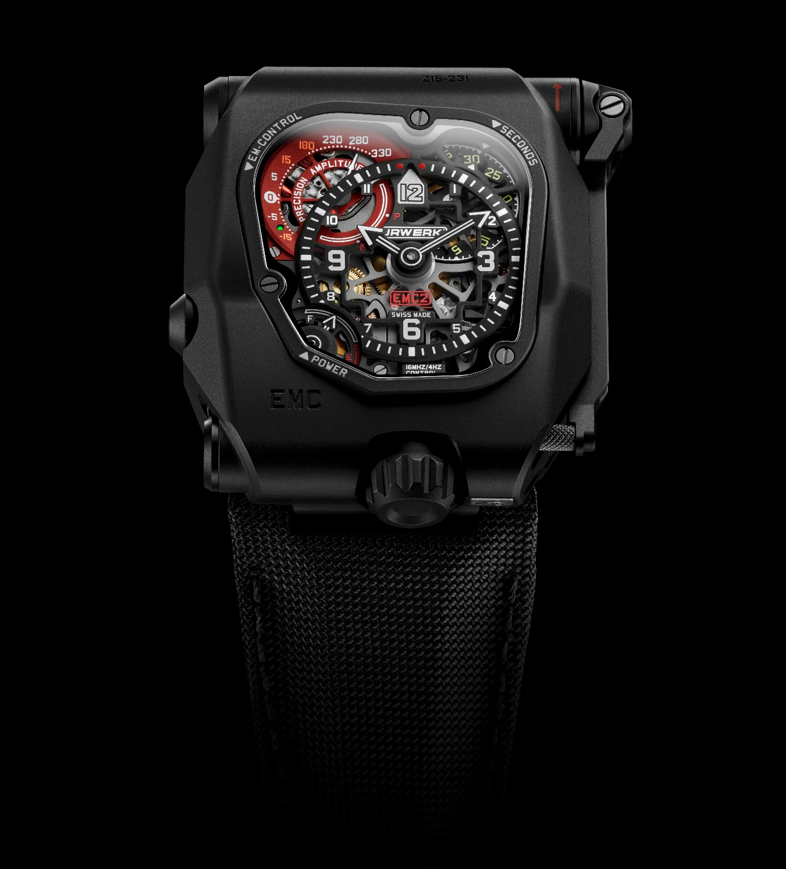

وعن الموضوع علق فيليكس بومغارتنر، الساعاتي والمؤسس المشارك لدار »أورورك« URWERK "لقد قمنا بتطوير نظام يعتمد عليه يضمن دقة الساعة الميكانيكية بنسبة 100%"، وأضاف: "لقد أضفنا ذكاءاً لخواص الساعة الميكانيكية. وهذا الذكاء ينشأ في التفاعل معها، ويربط ذلك االتفاعل مع ساعة EMC تايم هنتر بمرتديها". ويضيف "بالنسبة لساعة EMC تايم هنتر، قمنا بتصميم وتطوير الحركة المحورية بشكل يرتكز على الأداء الميقاتي مع عجلة توازن خاصة وهيكل مزدوج لاستقرار أمثل. ثم قمنا بزرع جهاز تحكم إلكتروني داخل الساعة، يقوم بإبلاغ مرتديه حول أداء ساعته. حيث تمكن هذه المعلومات، من التحكم بساعة EMC، وضبط إعداداتها لضمان دقة متناهية".

اختتم قائلاً: "تعتمد ساعة EMC تايم هنتر كلياً على قلبها الميكانيكي الذي تم تطويره وتصنيعه داخل مختبراتنا، وأن هذا النظام الالكتروني هو الذي يدلي بتقارير الأداء".

تتميز ساعة تايم هنتر إكس-راي بحجم كبير مع ميناء ساعة مركزي ومؤشر للدقائق ومزود بعقارب سوداء مغلفة بـ Super-Luminova بيضاء لتعطي وضوحاً اكثر. وأضافنا إلى ذلك قرص دوار يشير إلى الثواني - الساعة – (1) ويقابله مؤشر احتياطي للطاقة - الساعة السابعة (7). يعرض قرص مؤشرات الأداء فيEMC تايم هنتر في الزاوية اليسرى - الساعة( 10 ) - دقته (+/- 15 ثانية في اليوم) وكذلك ذبذبة رقاص الساعة عند الطلب. يمكنك مشاهدة كل من آلية الساعة وبرغي التثبيت من الجهة الخلفية عبر واجهة من الياقوت، والتي إحدى النقاط الرئيسية لهذه الساعة. وعلق عن الموضوع مارتن فراي، المؤسس المشارك لدار »أورورك« URWERK للساعات والمدير الفني للعلامة التجارية: "يوجد عالمين متضادين كلياً داخل علبة الساعة. تجاور الدارات الإلكترونية أرقى ما انتجه خبرتنا في عالم الميكانيك. تثير هذه الرؤية الرغبة في معرفة المزيد، في كيفية عمل هذه القطعة المتميزة. هذا المفهوم نفسه هو الذي يمكن الآن الوصول إليه على واجهة الساعة. ساعة تايم هنتر إكس-راي لا تخفي أي شيء، عجلاتها وآليتها ومكوناتها الإلكترونية، وجميع حركاتها الأكثر خصوصية تجري تحت أعين مرتديها".

ما هي المزايا التي تمنحها ساعة EMC تايم هنتر لمرتديها؟
"إذا لم يضبط التوربيلون بشكل صحيح، فحتى أثمن القطع تكون بلا قيمة!" كانت هذه الحقيقة وراء رفع فريق »أورورك« URWERK لتحدي العمل على ساعة EMC تايم هنتر.

عندما يتم تنظيم أي ساعة توقيف (اختبار وتعديل دقتها) من طرف الشركة المصنعة قبل تسويقها، يتم وضعها عادة على ذراع ميكانيكي في دوران مستمر داخل غرفة بدرجة حرارة مستقرة نسبيًا. وتتعرض بذلك الساعة لاختبار يضمن دقة الساعة. يتأثر توقيت الساعات الميكانيكية أساساً من موضعها، ولكن من درجات حرارة الغرفة كذلك. في ظروف الاستخدام الفعلية، يختلف متوسط ​​الوقت في كل موضع حسب أنشطة صاحبها: خلال ساعات العمل، أو وقت الفراغ، ولكن أيضًا حسب الوقت الفعلي اليومي الذي ترتدى فيه الساعة على معصم صاحبها. وهكذا، لا تحمل ساعتان متماثلتان يرتديها شخصان مختلفان نفس الدقة بعد أسبوع من الاستخدام لأنهما تعرضتا لمواضع تختلف حسب الأنشطة. تعلمEMC تايم هنتر صاحبها بدقتها بمجرد الضغط على الزر الدفعي، وهذا ما يسمح لها بتصحيح هذه الاختلالات، ومن ثم إعادة اختبار دقتها. يقدم هذا التفاعل أداءات بأكبر دقة ممكنة إلى EMC عن طريق التكيف مع أسلوب حياة مستخدميها وتغيرات الظروف الخارجية، بغض النظر عن طبيعتها.

التشغيل
يتم تفعيل طاقة وحدة تقييمEMC تايم هنتر بواسطة التعبئة اليدوية. بعد تفعيل الزر الدفعي، تتموضع إبرة على أحد الرمزين: δ (تقييم جاري) أو P (الطاقة غير كفاية). إذا كان القياس ممكناً، تشير الإبرة عندئذ في البداية إلى دقة +/- 15 ثانية في اليوم الواحد، وذلك لفترة قصيرة قبل الإشارة إلى ذبذبة عجلة الاتزان. بالإضافة إلى ذلك، يعمل ضوء إل إي دي LED كمؤشر للدقة. يشير الأخضر إلى التشغيل الجيد، ويتحول الضوء إلى الأحمر إذا كانت إحدى القياسات التي أجريت من قبل EMC تايم هنتر أقل أو أعلى من المستويات المقبولة المحددة.

ما هي حركة الذبذبة وكيف يتم قياسها من طرف EMC؟
إذا كانت الدقة (الموافقة لعدد الثواني المسبقة أو المتأخرة التي تشير إليها الساعة في يوم واحد) مفهوم يمكن استيعابه بسهولة، فإن ذبذبة عجلة الاتزان أقل وضوحاً. إن دقة الساعات سابقا تعتمد على تأرجح البندول ذهابا وإيابا، أما دقة ساعة اليد فتعتمد على تأرجح عجلة التوازن ذهابا وإيابا. "السعة" إذا هي إلى أي مدى بالدرجات ينتقل البندول خلال كل تذبذب.
من الناحية النظرية، يجب أن يكون كل من عجلة الاتزان ورقاص الساعة متزامنان في جميع حركات الذبذبة، ويعني هذا بأن كل ذبذبة ستأخذ نفس الوقت بالضبط بغض النظر عن مسافة التأرجح. إلا أنه من الناحية التطبيقية فإن الأداء الأمثل لمعظم حركات الساعات الميكانيكية يتطلب سعة تذبذب ما بين 240 درجة و310 درجة. بما أن عجلة الاتزان صغيرة نسبيًا وتذبذبها سريع (4 مرات ذهابًا وإيابًا في الثانية الواحدة)، سيؤدي أدنى تدهور في تزييت المحور الميكانيكي إلى انخفاض في سعة التذبذب. تعد سعة التذبذب مقياسًا ثميناً لاتزانها أو لضرورة التدخل لضبطها.
تمثل عجلة الاتزان "قلب" حركة كل ساعة ميكانيكية. مثل القلب البشري تماماً، تعد فعالية دقاته (السعة) وانتظامه (الدقة) مؤشرات الصحة الجيدة.

ماذا يوجد على ظهر الساعة؟
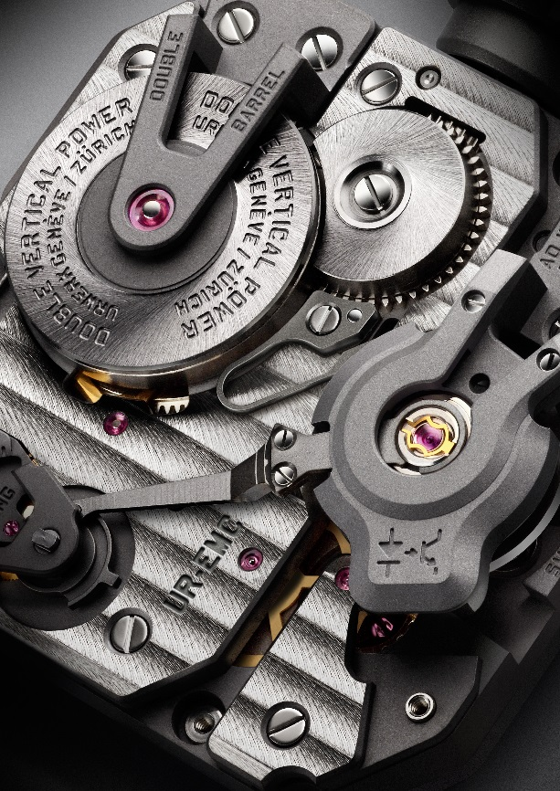

قبل الحديث أكثر عن أناقة الحركة، تجدر الإشارة بنا إلى برغي الإعدادات الواقع في عمق EMC تايم هنتر، بالإضافة إلى الزر الدفعي أسفل ميناء الساعة على مستوى مقبض الساعة، الذي يبرز التاج ببراعة. وإذا أردنا الآن رؤية حركته وراء زجاجة الياقوت سنشاهد غطاء عجلة الاتزان الذي يضم أجهزة استشعار ضوئية تقيس دقة التذبذب. كما هو متصل بواسطة كابل صغير مع مكونات إلكترونية في جهته اليمنى. ويمكن مشاهدة هذه المكونات خلف شبكة. كما تتمتع الساعة بعلبة مزدوجة مركّبة بشكل عمودي بجانب الدورة الموحدة المدمجة.

أصبحت الفكرة المجنونة القائمة على دمج أداة قياس حاضرة على جميع طاولات الساعاتيين في الساعات الميكانيكية أكبر تحدي لدار أورورك URWERK. وعلق بومغارتنر: "سيكون لديك بيانات موثوقة ودقيقة على جهاز EMC تايم هنتر من خلال لمسة زر واحدة. هذه المعلومة لم تكن متاحة من قبل إلا للحرفيين الساعاتيين فقط. وبفضل ذلك، يمكنك تجربة إحدى الآليات الأكثر إثارة من تلك التي تم اختراعها من طرف الإنسان - الساعة الميكانيكية- بكل أمان".

هكذا فرض مبدأ EMC تايم هنتر نفسه بأهدافه الثلاثة: إبراز تأثير المتغيرات الخارجية (النشاط والحرارة والضغط) على تزامن عجلة الاتزان والسماح للمستخدم بضبط هذا التزامن وتشجيع التفاعل بين الساعة وصاحبها.
يمكن تعريف EMC تايم هنتر كساعة ذات دقة ميكانيكية معززة بحركة خاصة مصممة ومطورة ومصنعة في ورشات »أورورك« URWERK بزيوريخ ومعايرة من طرف »أورورك« URWERK بجنيف. كما تلبي حركتها أكثر المعايير جودةً. وتم اختبار أدائها الكرونومتري في 5 مواضع في دورة مدتها 30 يوماً للاستجابة إلى أكثر المعايير صرامةً لساعات الدقة.

حركة EMC معززة بالخصائص التالية:
- عجلة اتزان مصنوعة من خليط المعادن ARCAP المفضل من طرف »أورورك« URWERK لمزاياه غير المغناطيسية والمضادة للتآكل. أصالة عجلة الاتزان لافت للنظر للوهلة الأولى. وخضع شكله الخطي بشكل مثالي لحسابات علمية لتحسين ديناميكيته الهوائية وتقليل الاضطرابات الناتجة عن احتكاك الهواء، مما يحافظ على سعة مثلى.

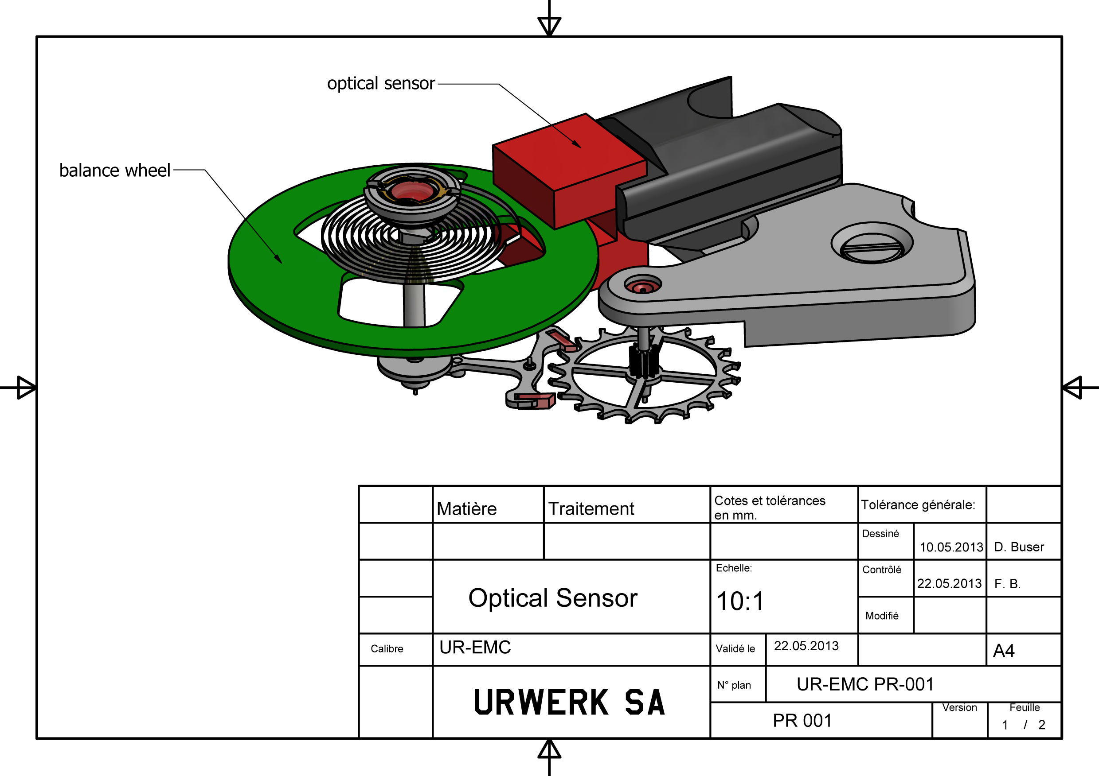
- اتخذت وحدة المحرك شكل العلبة المزدوجة بارز مركّب بشكل عمودي على نفس المحور. ويضمن هذا الأخير الاستقرار والأداء الخطي لـ EMC مع السماح بتخزين 80 ساعة من احتياطي الطاقة.

- يسمح برغي الإعداد الذي يمكن الوصول إليه من خارج الساعة بتعديل دقيق بواسطة المضرب مع تغيير طول النابض النشط عن طريق حركة تناوبية بسيطة.

لمراقبة وتقييم هذه الحركة الميكانيكية بشكل كامل، لم يتبقى إلا تطوير "دماغ إلكتروني" - العضو المراقب. وساهم أوليفييه إيفاليه، مطور برامج ومتحمس لهندسة البرمجيات والحاسوب، بشكل كبير في هذا المشروع المجنون: " كانت فكرتنا قائمة على استخدام الدقة البصرية والضوء لقياس مسيرة الحركة الميكانيكية. دقة القياس الناتج أقل من الميكروثانية. قمنا بإنشاء نظام مصمم ليدوم على المدى الطويل. لم يكن مصدر الطاقة المستخدمة لتشغيل "دماغ" EMC بطارية بسيطة، ولكن قدرات فائقة تفقد قليلاً جداً من جودتها بعد 100000 إلى 200000 شحن. كما قمنا أيضًا باختيار مذبذب ذي حياة طويلة للغاية مع أداء عدم استقرار في الوقت قيمته 3 أجزاء فقط على كل مليون في السنة."

يرتكز عضو المراقبة في EMC تايم هنتر على الخصائص التالية:
- جهاز استشعار بصري مرتبط بعجلة الاتزان (جهاز استشعار بصري). دوره هو تسجيل تذبذبات هذا العضو من 28800 أمبير/ ساعة، أي 4 هرتز، في مدة 3 ثواني. ويتكون هذا جهاز الاستشعاري من جهاز إرسال وجهاز استقبال مركبين على جانبي عجلة الاتزان. ويتم تشغيل هذا الإجراء بشكل يدوي عن طريق الضغط على زر دفعي في الجانب الأيسر من العلبة.

- يمثل مذبذب إلكتروني بـ16000000 مليون هرتز العنصر المرجع بالنسبة لـ EMC تايم هنتر. ويتم مقارنة أداء عجلة اتزان EMC (4 هرتز) مع مذبذب خارق للحصول على أدق قياس ممكن.

- يمكن لذكاء اصطناعي (كمبيوتر أو آلة حاسبة) تحديد الفرق (مرموز إليه بحرفδ ) بين الحركة والمذبذب المرجع. وتم تحديد كل اختلاف قيمته ميكروثانية بين الطرفين عبر ربح أو خسارة ثانية في اليوم من الحركة الميكانيكية. وبالتالي، فإن اختلاف 0.0000014 ثانية على نصف الدورة ينتج عنه اختلاف قيمته ثانية واحدة في اليوم الواحد.

- مولد تعبئة يدوي: عضو المراقبة EMC (جهاز استشعار بصرة وآلة حاسبة) متصل بالطاقة عبر مولد الشركة السويسرية ماكسون، الشهيرة بتطوير محركات الناسا ومهمتها المتمثلة ي اكتشاف سطح المريخ.

تعود كتابة الفصل الأخير لـ EMC إلى مارتن فراي، المصمم والشريك المؤسس لدار »أورورك« URWERK للساعات. هو الذي حمل على عاتقه المهمة الحاسمة المتمثلة في جمع جميع عناصر EMC ضمن أبعاد ساعة يد. "في »أورورك« URWERK، غالباً ما تكون نقطة بداية إبداعاتنا رسماً وتصميماً أولياً يجسد أفكاري وأفكار فيليكس قبل أن يتم تطوير الميكانيكا الدقيقة. ولكن مع EMC، التقنية هي نقطة بدايتنا، وهذا ما جعل مهمتي أكثر صعوبة. ودفع تصغير عناصر مختلفة من EMC إلى حدها الأقصى. لذلك كان لي نطاق مشروط من خلال هذه التقنيات المتقدمة. وكانت منهجية عملي واقعية جداً، من المقبض الذي يستقر في البنية إلى جهاز تخزين الطاقة الذي هو جزء لا يجزأ من العلبة. ونجد هنا وهناك تأثير الأشياء التي هي ثمينة لدي، مثل كاميرات المقبضReflex القديمة أو جماليات عجلة التوازن التي تذكركنا بأشرطة Revox"

تؤكد ساعة تايم هنتر إكس-راي على العهد الجديد للساعات الميكانيكية 100% المعززة بعناصر الكترونية. ساعة تضع مرتديها في الطليعة من خلال إعطاءه دورا فاعلا في السعي وراء الأداء المثالي.

المواصفات الفنية

تايم هنتر إكس-راي
العلبة

التيتانيوم الصلب من الصف 5 أو الفولاذ | المادة:
العرض 43 مم، الطول 51 مم، الارتفاع 15.8 مم | الأبعاد:
كريستال الياقوت | كريستال:
تم إختبار الضغط إلى 30 متر / 3 ATM | مقاومة للماء:
لمسة من الساتان. حبات منسوفة | اللمسات الأخيرة:
 | الحركة
عيار UR-EMC2 مصور، مطور ومصنع من قبل »أورورك« URWERK | العيار:
جهاز معايرة لضبط حركة السعة سويسري | التوازن:
من ARCAP و P40 ، ميزان أفقي مقترن بجهاز استشعار ضوئي | عجلة التوازن:
28 800 v/h - 4 Hz | التردد:
مسطح | توازن البندول:
برميلين مزدوجين للنابض الرئيسي تم تثبيتهما عموديا في سلسلة متصلة | مصدر الطاقة:
80 ساعة | احتياطي الطاقة
لف يدوي | اللف
هيكلة اللوحة، كوتس دي جنيف، سنيلينغ، نسفات من الحبيبات الصغرى، طلاء على رؤوس البراغي | اللمسات الأخيرة:
 | EMC
مولد Maxon مع شحن يدوي عال السعة | المولد:
جهاز استشعار ضوئي تسيطر عليه لوحة تحكم دائرية متكاملة؛ مؤشر تذبذب 16000000 هرتز | نظام EMC
الساعات والدقائق والثواني ومؤشر الأداء والسعة واحتياطي الطاقة والتاج | مؤشرات:

للاتصال:
السيدة ياسين سار
press@urwerk.com
رقم الهاتف : +41 229 002 027
رقم الموبايل : + 41 798 344 665

»أورورك« URWERK

"هدفنا ليس توفير إصدار آخر لعدد لا يحصى من المرات لتعقيدات معروفة" يشرح فيليكس بومغارتنر، ساعاتي رئيسي وشريك مؤسس لدار »أورورك« URWERK. "ساعاتنا فريدة من نوعها لأن كل نموذج يتطلب جهداً من التصميم الأصلي. هذا ما يجعل كل إبداع من إبداعاتنا شيئا نادراً وثميناً.
وفي معرض تعليقه قال مارتن فراي، المصمم الرئيسي والشريك المؤسس الآخر لدار »أورورك« URWERK والمسئول عن التوقيع الجمالي لكل نموذج، مماثلاً: "لقد جئت من عالم تحكمه حرية الإبداع. لم أترعرع في صناعة الساعات، لذلك فأنا أرسم أفكاري وإلهامي من تراثي الثقافي بأكمله".

بالرغم من أن دار »أورورك« URWERK تعتبر شركة حديثة النشأة، تم إنشاءها في سنة 1997، إلا أنها تعد اليوم شركة رائدة في ساحة صانعي الساعات المستقلين. تعتبر شركة URWERK المنتجة لـ 150 قطعة سنوياً نفسها شركة حرفية تتعايش فيها الخبرات التقليدية والجماليات الرائدة في وئام تام. تقوم URWERK بتطوير ساعات معقدة وعصرية لا مثيل لها تلبي حاجيات ومعايير الساعات الفاخرة الأكثر طلباً: تصميم وبحث مستقلين، أجهزة وأدوات عصرية ولمسات نهائية يدوية.

ترجع جذور اسم »أورورك« URWERK إلى6000 سنة قبل الميلاد بمدينة أور ببلاد الرافدين، أين قام السوماريين بوضع تعريف لوحدة الزمن كما نعرفها اليوم بعد مراقبتهم الظل الناتج من الشمس فوق معالمهم الأثرية. كما أن كلمة " أور "تعني أيضًا بداية، الأصول باللغة الألمانية، وجاء ذلك صدفة أو علامة من علامات العصر. ويعود المقطع اللفظي الأخير لكلمة »أورورك« URWERK أيضًا إلى نفس اللغة الألمانية، حيث يأتي الفعل "werk" بمعنى الإبداع والعمل والابتكار. ألف تحية للعمل الشاق الذي تناوب عليه صانعو الساعات المحترفون الذين صنعوا ما نعرفه الآن بالساعات الفاخرة.

www.urwerk.com
www.facebook.com/urwerk

